Демоверсия контрольной работы по математике (10 класс)

При выполнении заданий нужно указывать только ответы. Если к заданию приведены варианты ответов, то только один из них верный. Нужно обвести кружком номер верного ответа. Решения оформляются на черновиках. Черновики сдаются. Решение 12 задания оформляется полностью.
1. 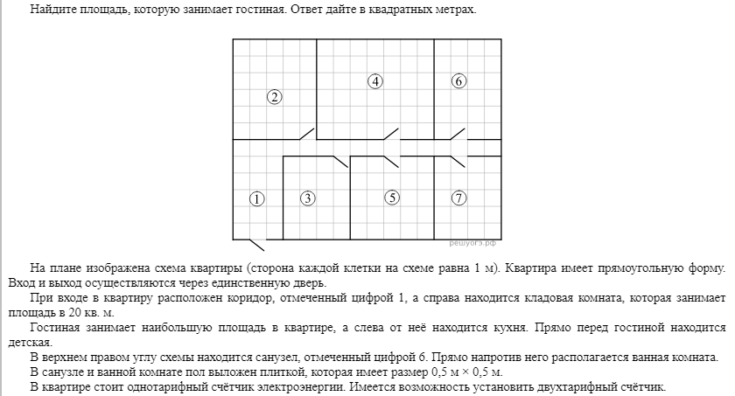
Ответ:__________
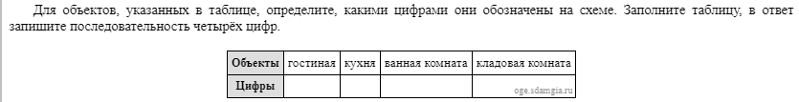
2.
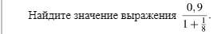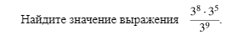
Ответ:_______________ Ответ:________________
3. 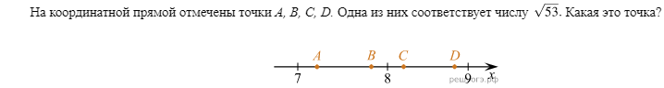
Ответ:_______________
4.
Ответ:_____________
5.
Ответ:____________

6. 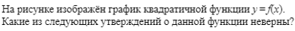
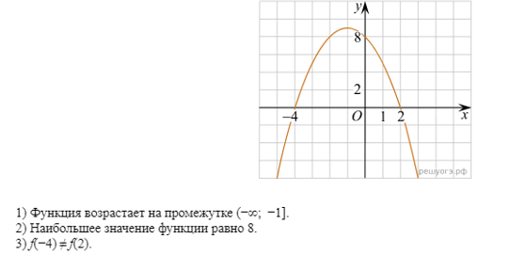
7.
Ответ:___________
8.
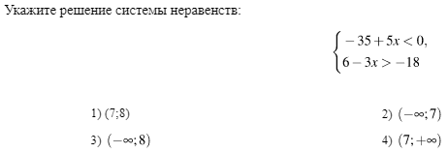
9.
Ответ:____________
10.
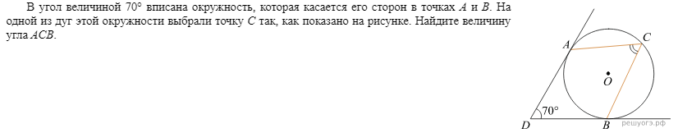
Ответ:___________
11.
Ответ:_______
12.
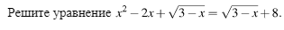

Критерии оценивания заданий
Ответ на каждое из заданий 1 (а и б), 2 (а и б), 3,4,5,6,7,8,9,10,11 оцениваются в 1 балл, если верно указаны все элементы ответа, в 0 баллов, если допущена хотя бы одна ошибка.
12 задание оценивается в 2 балла, если проведены необходимые рассуждения, получен верный ответ;
В 1 балл, если проведены все необходимые рассуждения, но допущена одна арифметическая ошибка;
В 0 баллов, если решение не соответствует ни одному из критериев, перечисленных выше.
Номер  задания | 1 | 2 | 3 | 4 | 5 | 6 | 7 | 8 | 9 | 10 | 11 | 12 | Всего
баллы | 2 | 2 | 1 | 1 | 1 | 1 | 1 | 1 | 1 | 1 | 1 | 2 | 15

Шкала перевода баллов в отметку
Отметка по пятибалльной шкале | «2» | «3» | «4» | «5»
Первичные баллы | 0–5 | 6–10 | 11–14 | 15

№ задания | Проверяемые знания, навыки, умения | Ответы
1 | Прикладная геометрия: площадь. | а) 42 б) 4273
2 | Числа вычисления: дроби, степени. | а) 0,8 б) 81
3 | Числа на координатной прямой. | точка А
4 | Квадратные уравнения. | -2; 4
5 | Классическая вероятность. | 0.25
6 | Свойства функции. | №2
7 | Вычисления по формуле. | 4
8 | Система линейных неравенств. | №2
9 | Параллелограммы. | 70
10 | Центральные и вписанные углы. | 55
11 | Площади четырёхугольников. | 18
12 | Решение уравнений с учётом ОДЗ. | -2

